Инструкция по администрированию программы «Psicotest»

Оглавление

1.Авторизация 2

2.Главное меню Администратора 3

3.Добавление задачи 4

4.Изменение задачи 5

1) Общие сведения о задаче 6

2) Возможные варианты ответов 8

3) Правильные варианты ответов 10

4) Данные о проведённых мероприятиях 11

5) Данные о катамнезе 11

5.Удаление задачи 12

6.Добавление пользователей 13

1) Администратор 13

2) Преподаватель 14

3) Студент 14

7.Изменение пользователей 15

8.Удаление пользователей 18

9.Ключ активации программы 19

# 1.Авторизация

После запуска программы откроется окно авторизации, в котором вам необходимо указать следующие данные (рис. 1.1):

1. Логин: admin
2. Пароль: admin

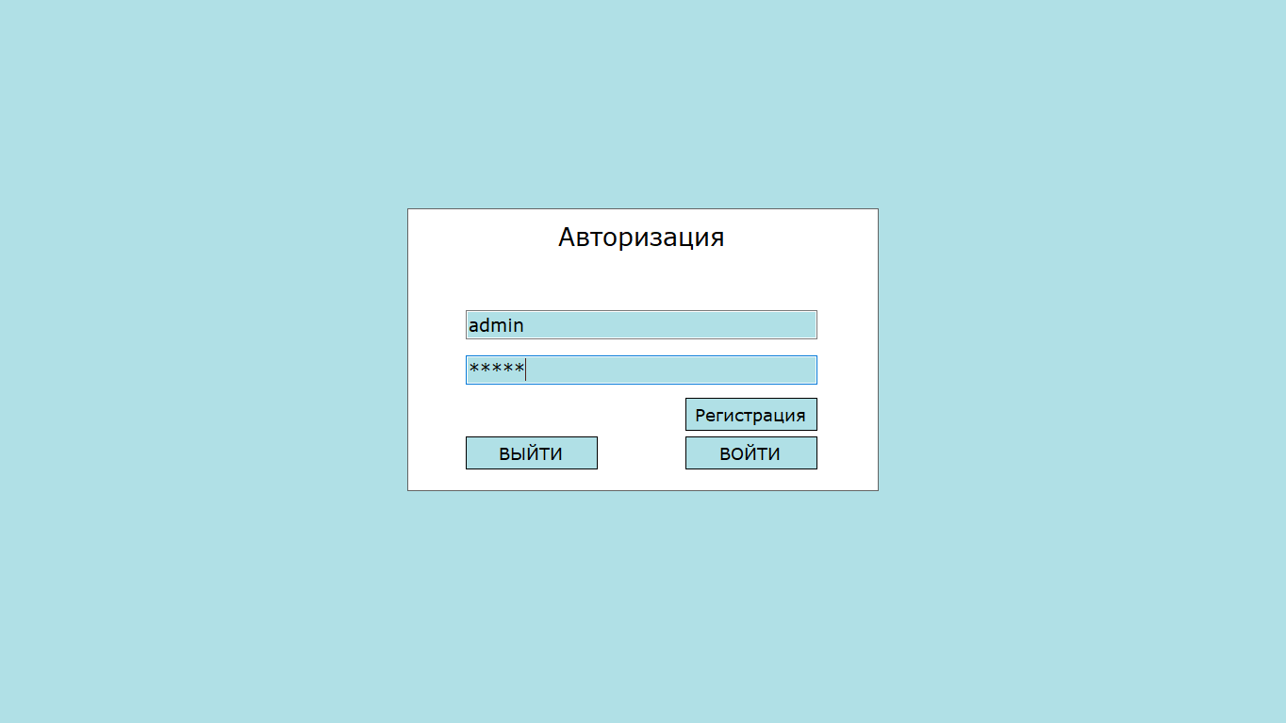

Рисунок 1.1 – Ввод логина и пароля

После того как вы ввели данные нажимаете кнопку «Войти».

# 2.Главное меню Администратора

После того как вы прошли окно авторизации вам откроется главное окно администратора (рис 2.1).

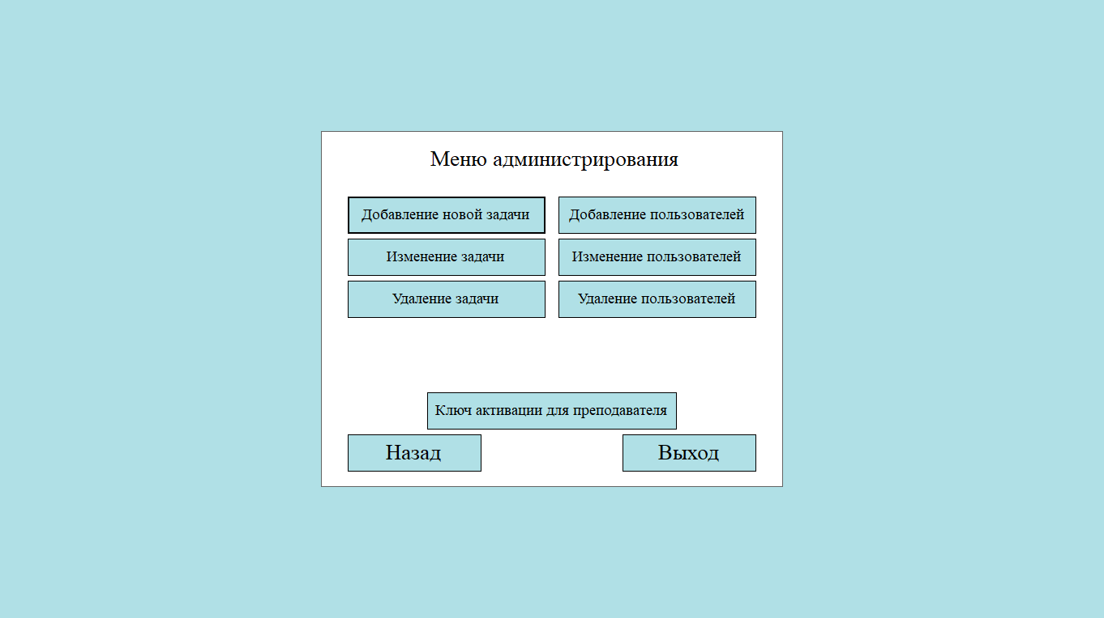

Рисунок 2.1 – Главное окно администратора

С помощью данного окна администратор может:

1. Добавлять новые задачи;
2. Изменять уже созданные задачи;
3. Удалять задачи;
4. Добавлять новых пользователей;
5. Изменять данные об уже созданных пользователях;
6. Удалять пользователей;
7. Узнать ключ активации программы для нового преподавателя.

# 3.Добавление задачи

# 4.Изменение задачи

На начальном окне вам необходимо будет выбрать задачу, в которой вы хотите что-то изменить (рис. 4.1).

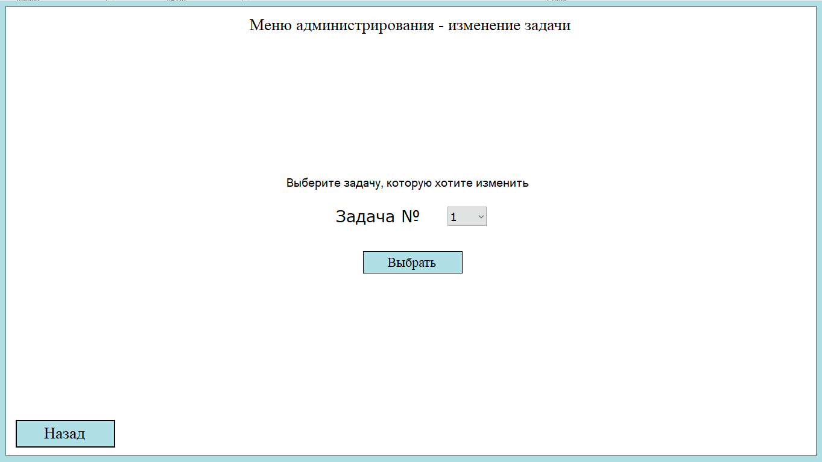

Рисунок 4.1 – Выбор задачи для изменения

Далее вам отобразятся основные этапы задачи (рис. 4.2).

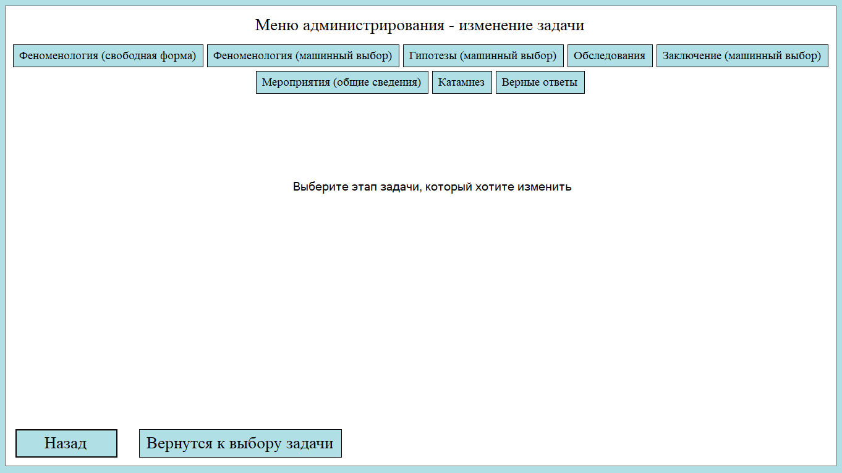

Рисунок 4.2 – Этапы задачи

На этих этапах администратор может изменять следующие данные в программе:

1. Общие сведения о задаче

После нажатия на этап «Феноменология (свободная форма)» вам откроется окно с таблицей в которой будут находится данные, связанные с выбранной задачей и её этапом (рис. 4.3).

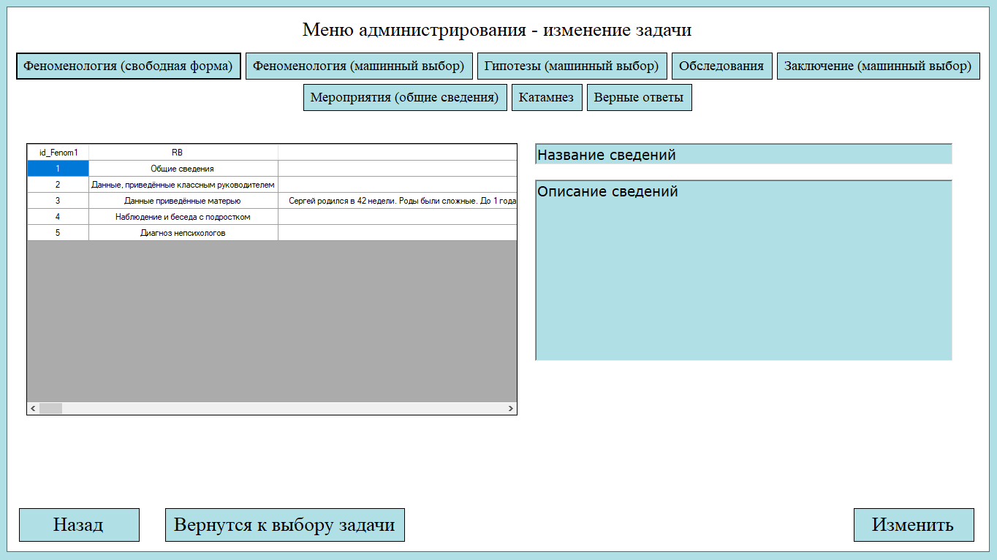

Рисунок 4.3 – Окно этапа «Феноменология (свободная форма)»

Для того чтобы изменить данные необходимо нажать на ячейку, которую вы хотите изменить, после нажатия данные из таблицы перенесутся на редактируемые поля (рис. 4.4).

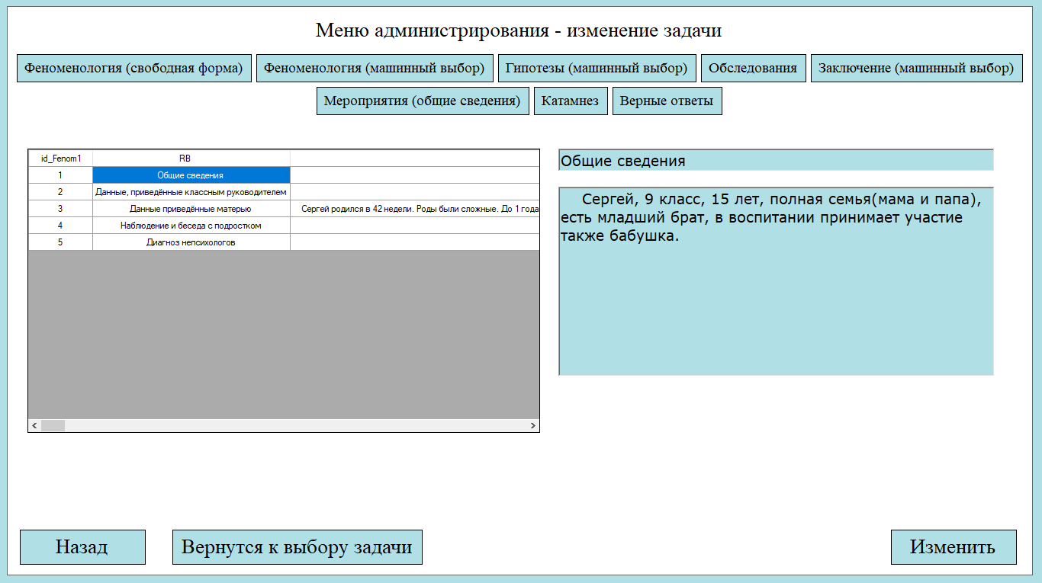

Рисунок 4.4 – Выбор данных, которые хотим изменить

Теперь вам необходимо изменить данные в редактируемых полях. Для примера изменим данные о классе и возрасте Сергея (рис. 4.5).

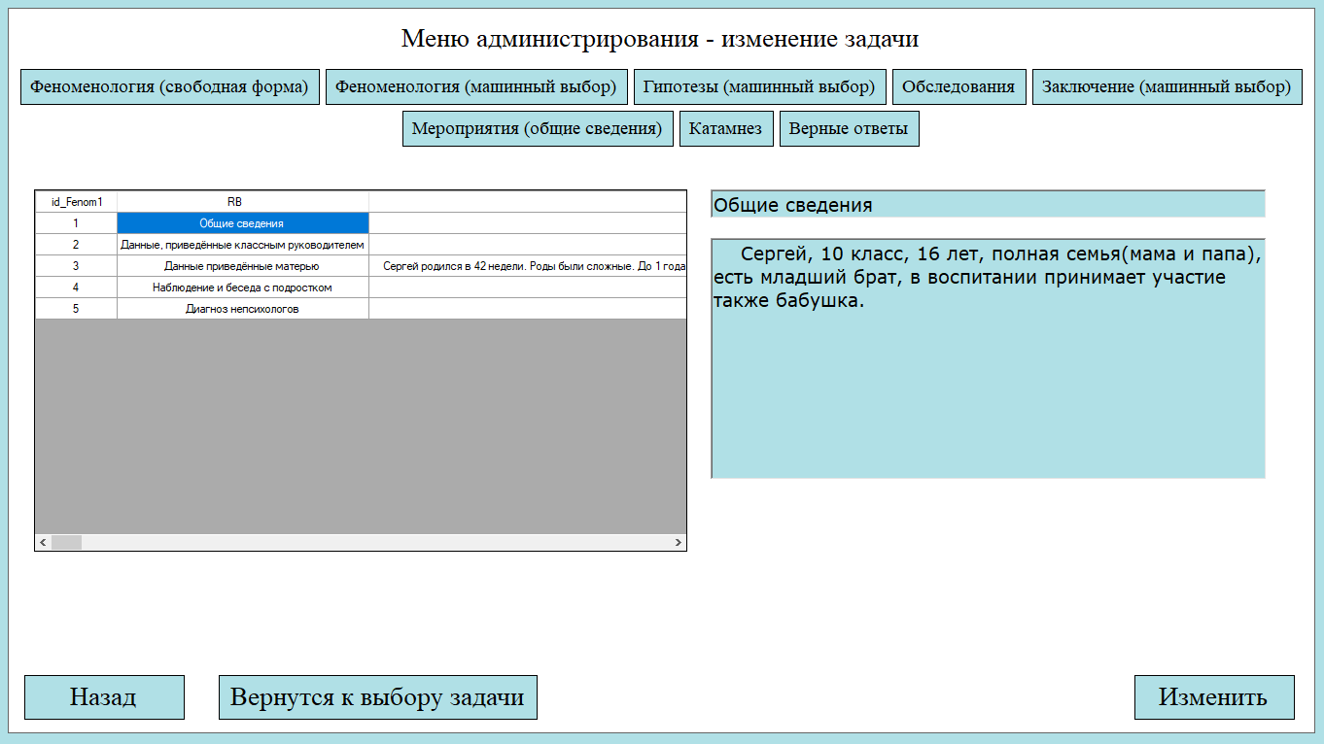

Рисунок 4.5 – Изменение данных в редактируемом поле

После того как изменили данные нужно нажать на кнопку «Изменить» в правом нижнем углу, после чего произойдёт изменение данных на задаче (рис. 4.6).

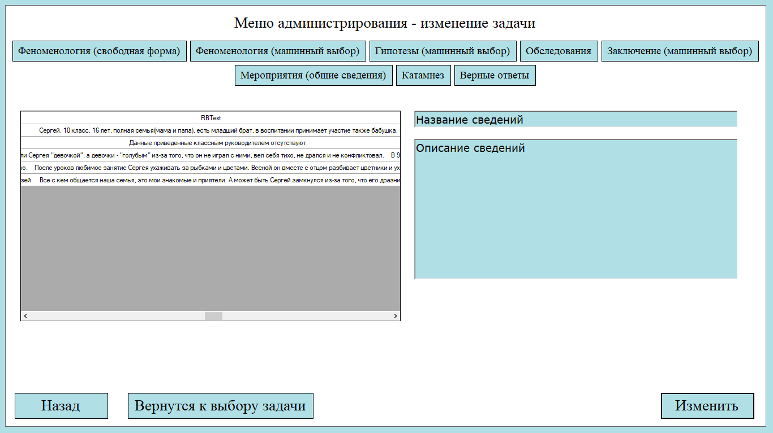

Рисунок 4.6 – Изменение данных на этапе

1. Возможные варианты ответов

Для изменение возможных вариантов ответов для задачи необходимо выбрать 1 из этапов:

* Феноменология (машинный выбор);
* Гипотезы (машинный выбор);
* Заключение (машинный выбор);

Для примера давайте изменим возможные варианты на этапе «Феноменология (машинный выбор)» (рис. 4.7).

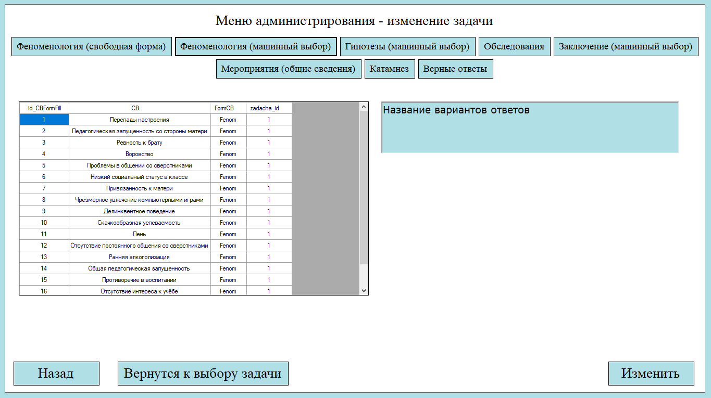

Рисунок 4.7 – Окно этапа «Феноменология (машинный выбор)»

Для начала выбираем данные которые хотим изменить и нажимаем на ячейку в которой находятся эти данные (рис. 4.8).

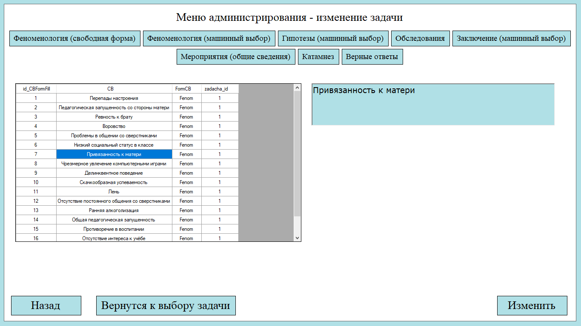

Рисунок 4.8 – Выбор данных которые хотим изменить

После того как нажали на ячейку с данными которые хотим изменить, они перенесутся на редактируемое поле, в котором мы как раз и изменяем эти данные (рис. 4.9).

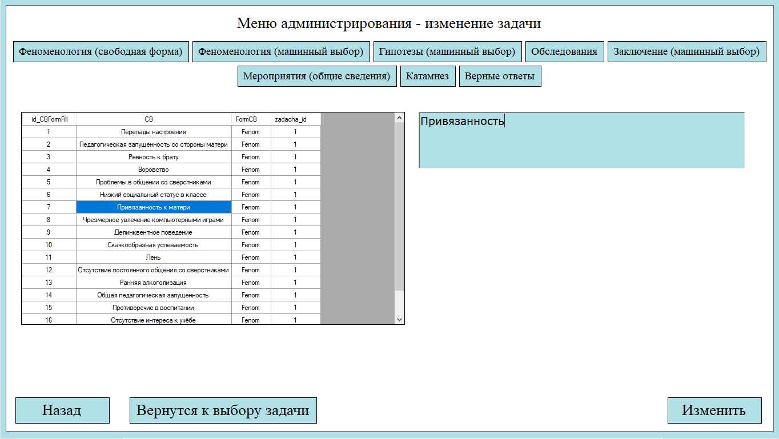

Рисунок 4.9 – Изменяем данные в редактируемом поле

После того как изменили данные в редактируемом поле нажимаем на кнопку «Изменить», после чего выбранные данные изменяться (рис. 4.10).

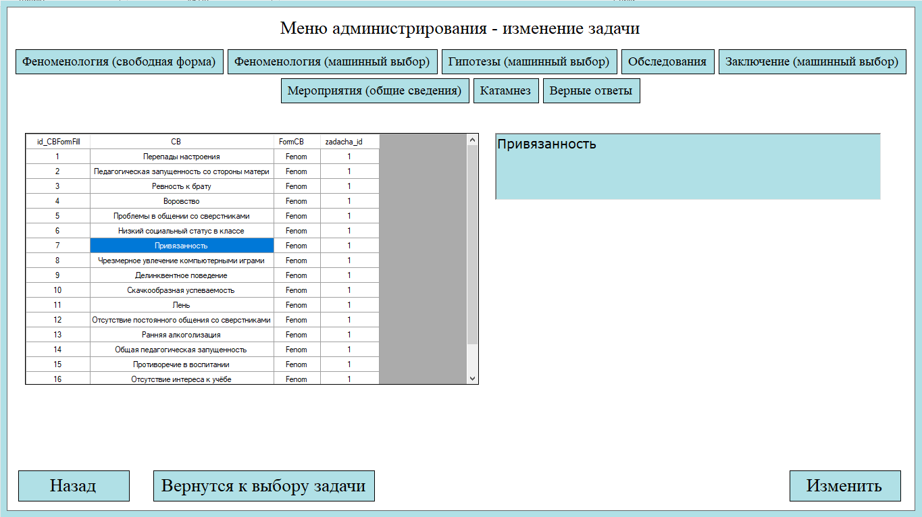

Рисунок 4.10 – Изменение данных на этапе

Точно также Администратор может изменять данные на других этапах.

1. Правильные варианты ответов

Правильные варианты ответов администратор может изменить на этапе «Верные ответы» (рис. 4.11).

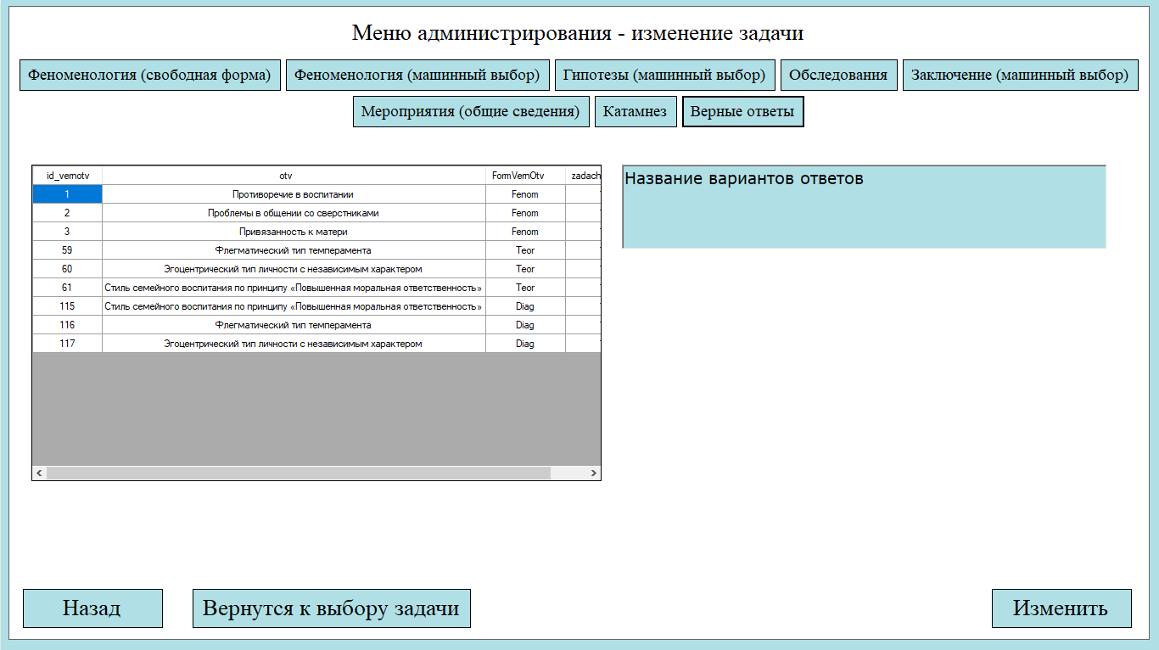

Рисунок 4.11 – Правильные варианты ответов на задаче

1. Данные о проведённых мероприятиях

Данные о мероприятиях администратор может изменить на этапе «Мероприятия (общие сведения)» (рис. 4.12).

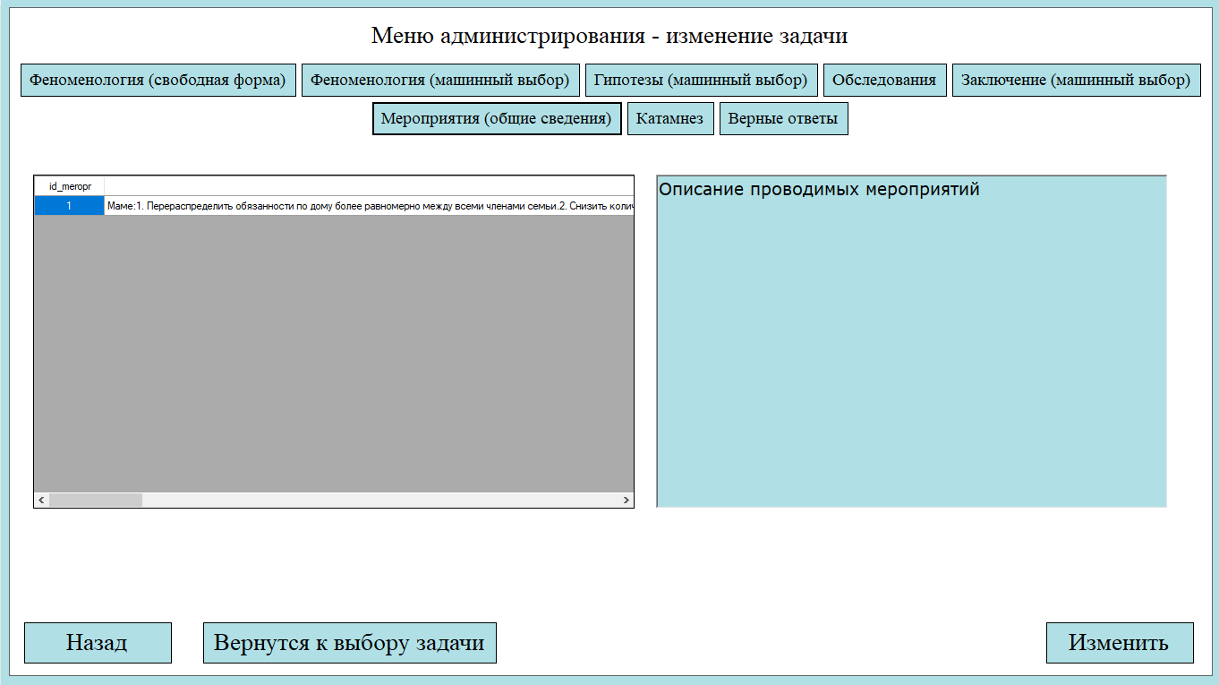

Рисунок 4.12 – Данные о мероприятиях

1. Данные о катамнезе

Данные о катамнезе администратор может изменить на этапе «Катамнез» (рис. 4.13).

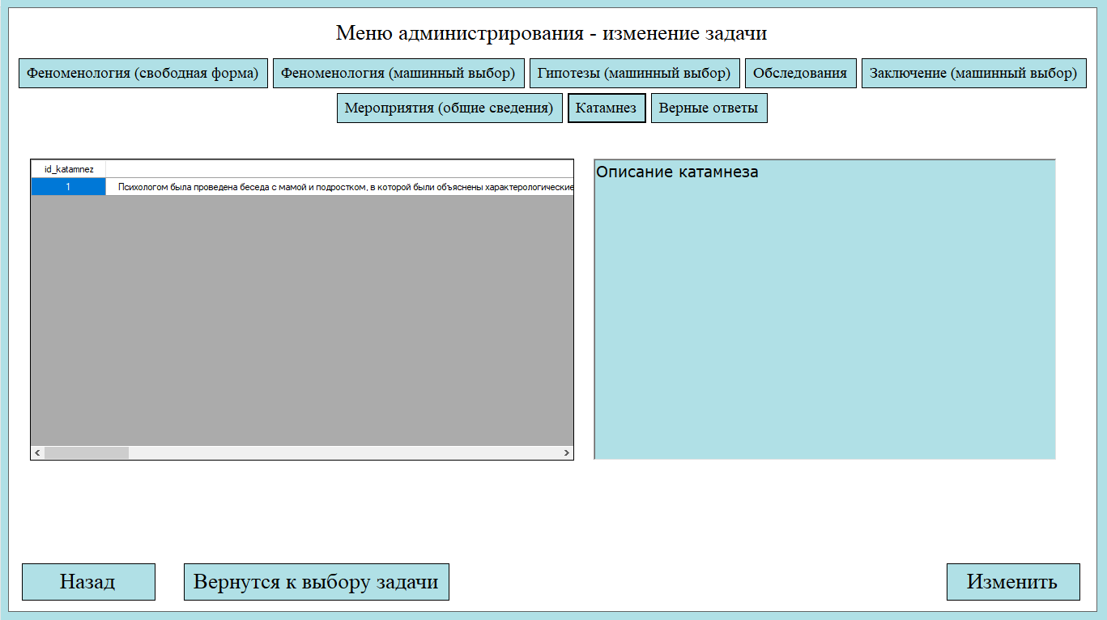

Рисунок 4.13 – Данные о катамнезе

# 5.Удаление задачи

На окне удаления задач администратору необходимо выбрать номер задачи, которую он собирается удалить, после чего нажать на кнопку «Удалить». Для примера удалим задачу номер 3 (рис. 5.1 и 5.2).

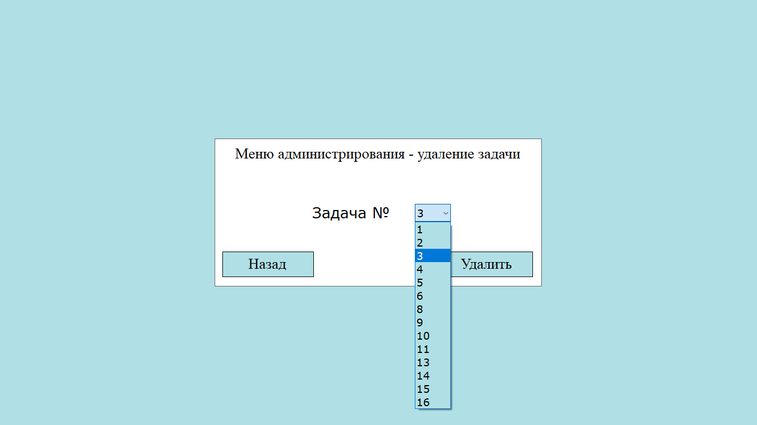

Рисунок 5.1 – Выбор задачи которую хотим удалить

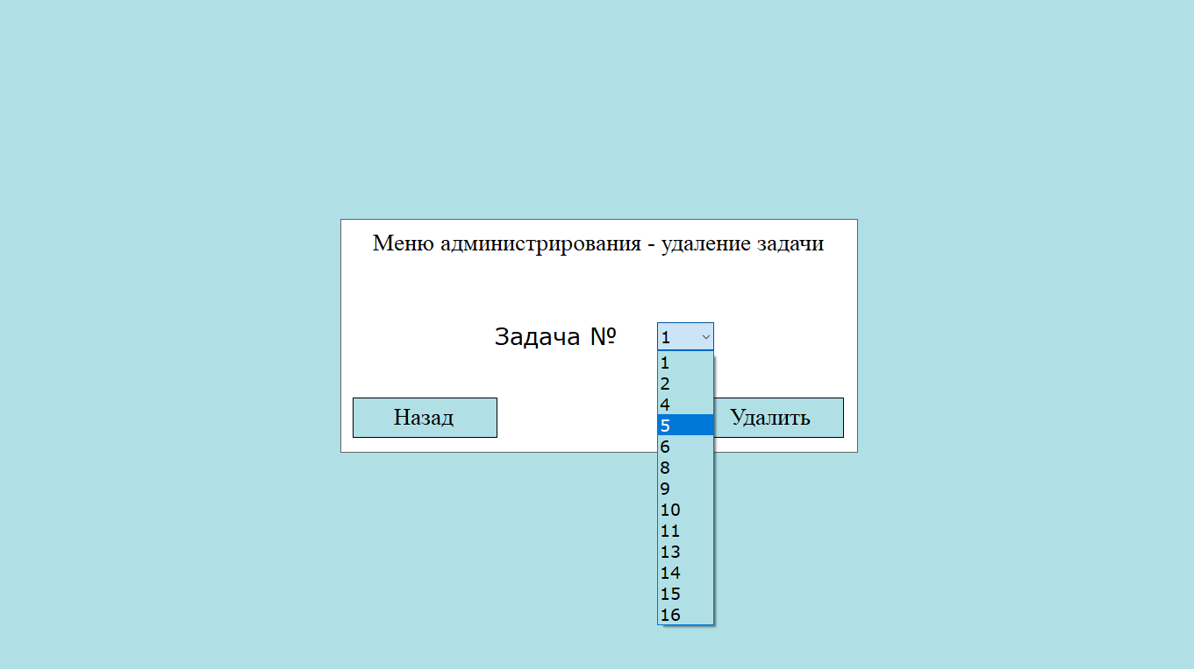

Рисунок 5.2 – Проверка удаление выбранной задачи

# 6.Добавление пользователей

Для того чтобы добавить пользователя администратору сначала необходимо будет выбрать «Статус пользователя» (рис. 6.1)

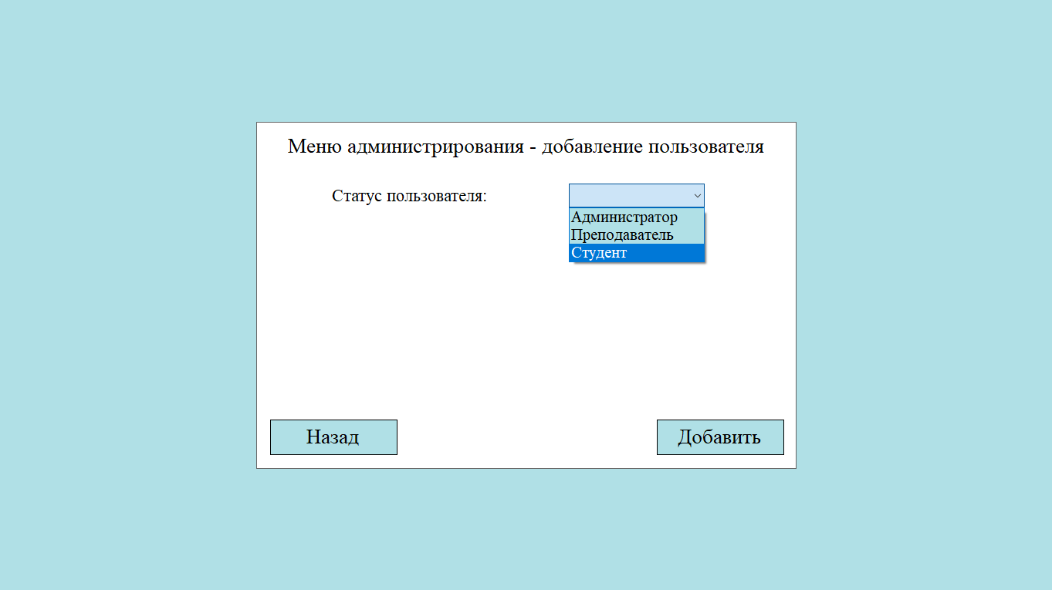

Рисунок 6.1 – Выбор статуса нового пользователя

В зависимости от выбранного статуса нового пользователя, данные которые необходимо будет заполнить для добавления пользователя будут отличаться:

1. Администратор

Для добавления администратора необходимо будет заполнить (рис. 6.2):

* Логин – необходим при авторизации;
* Пароль – необходим при авторизации;
* Почту – необходима для получения писем от программы;
* Уникальное имя – необходимо для облегчения поиска среди остальных пользователей программы.

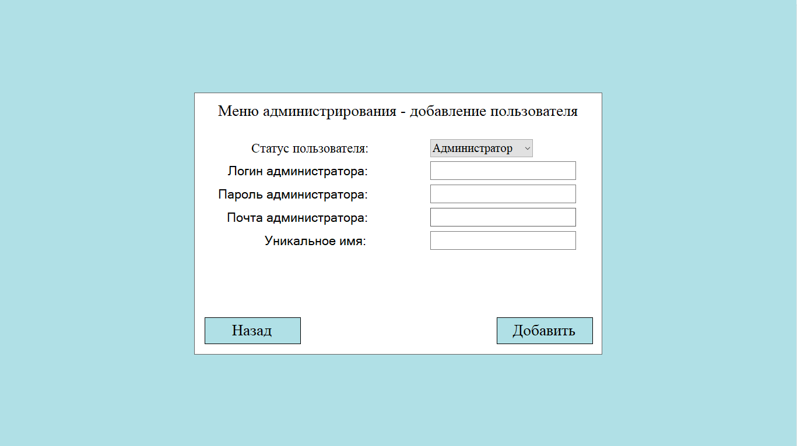

Рисунок 6.2 – Необходимые данные для добавления администратора

1. Преподаватель

Для добавления преподавателя необходимо будет заполнить (рис. 6.3):

* Логин – необходим при авторизации;
* Пароль – необходим при авторизации;
* Почту – необходима для получения писем от программы;
* Количество студентов – необходимо для ограничения количества регистрируемых студентов у преподавателя;
* Уникальное имя – необходимо для облегчения поиска среди остальных пользователей программы.

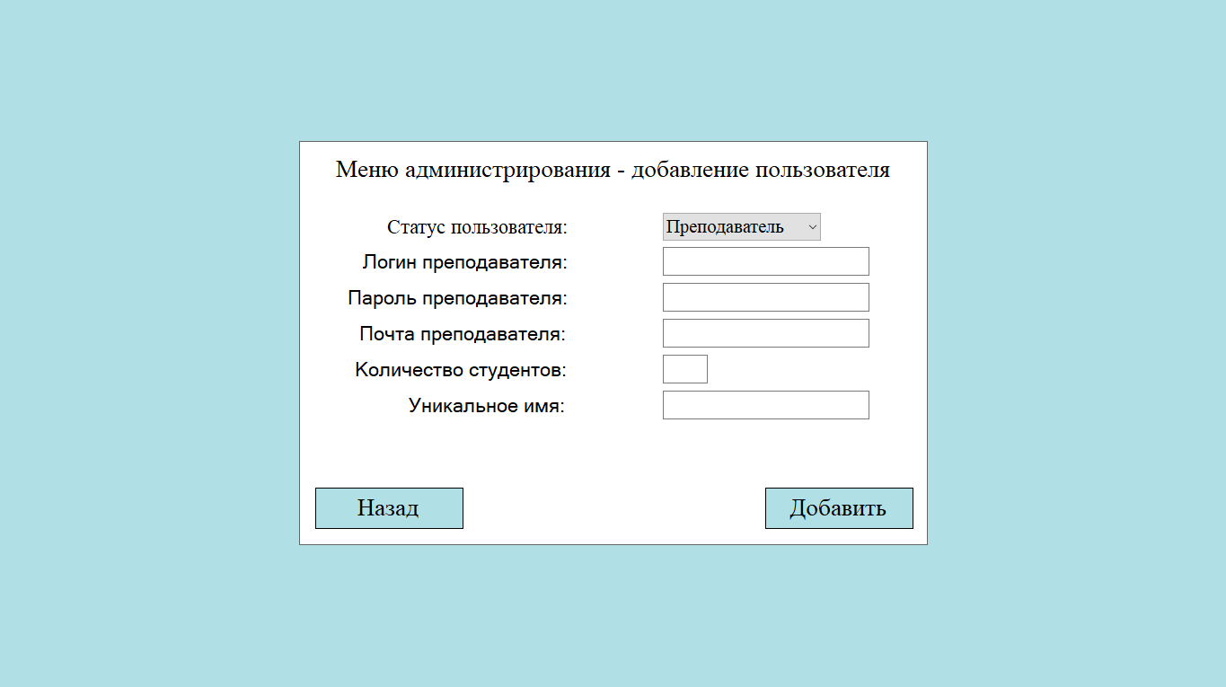

Рисунок 6.3 – Необходимые данные для добавления преподавателя

1. Студент

Для добавления студента необходимо будет заполнить (рис. 6.4):

* Логин преподавателя – необходим для создания связи между преподавателем и его студентом;
* Логин студента – необходим для авторизации;
* Пароль студента – необходим для авторизации;
* Почта студента – необходима для получения писем от программы.

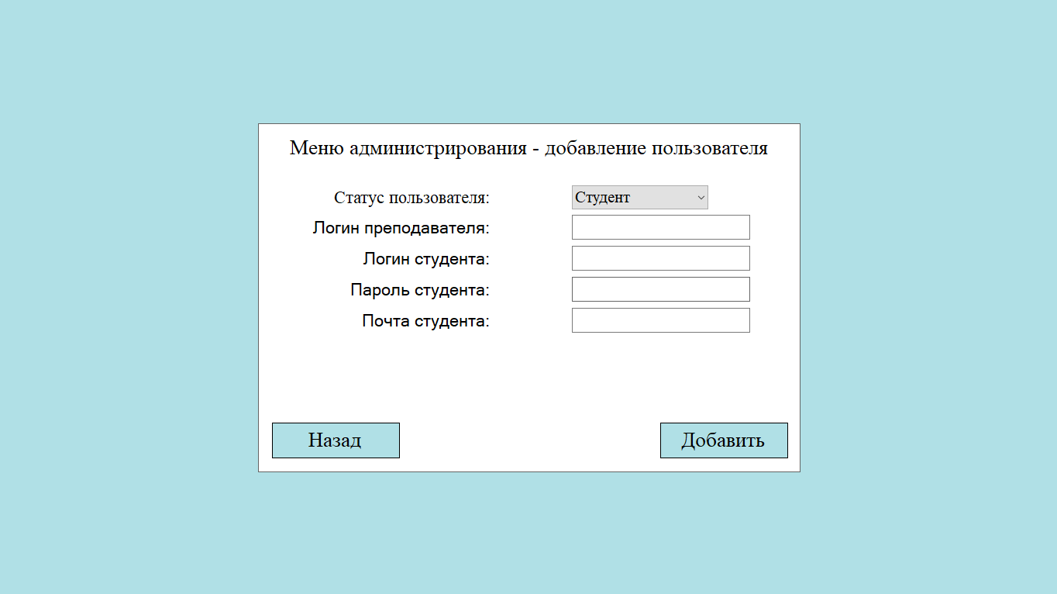

Рисунок 6.4 – Необходимые данные для добавления студента

# 7.Изменение пользователей

На окне изменения пользователей администратору предоставлена таблица со списком всех пользователей программы (рис. 7.1).

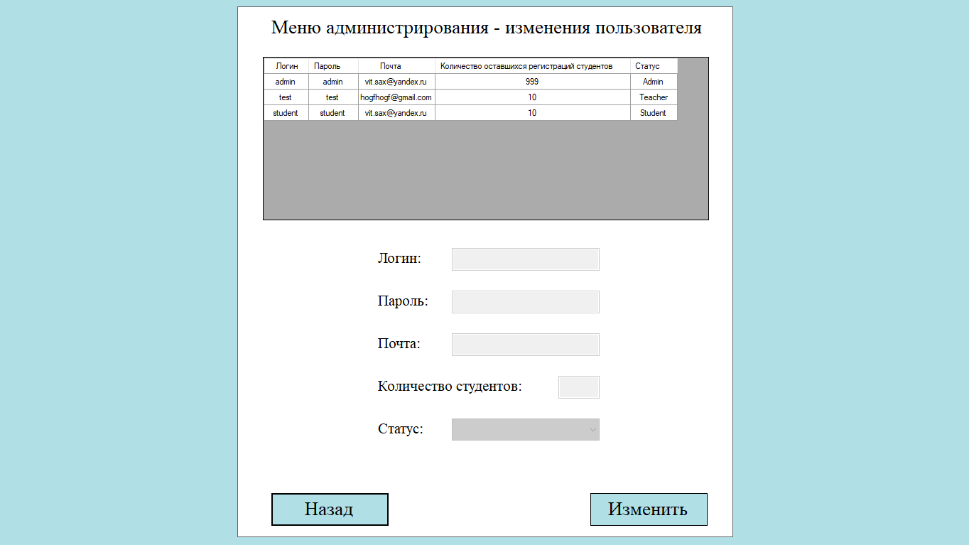

Рисунок 7.1 – Таблица с пользователями программы

Для изменение данных необходимо выбрать пользователя, после чего нажать на строчку с его данными (рис. 7.2).

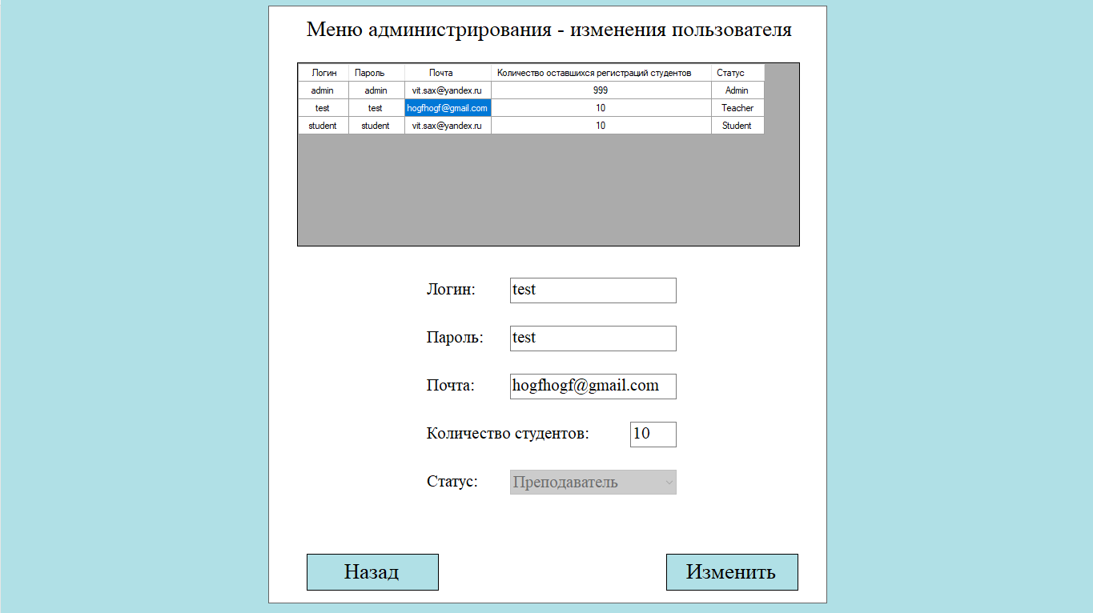

Рисунок 7.2 – Выбор пользователя, у которого хотим изменить данные

После того как нажали на строчку с пользователем, его данные перенесутся на редактируемые поля. Теперь мы можем изменить данные пользователя, после чего нажимаем на кнопку «Изменить» (рис. 7.3 и 7.5).

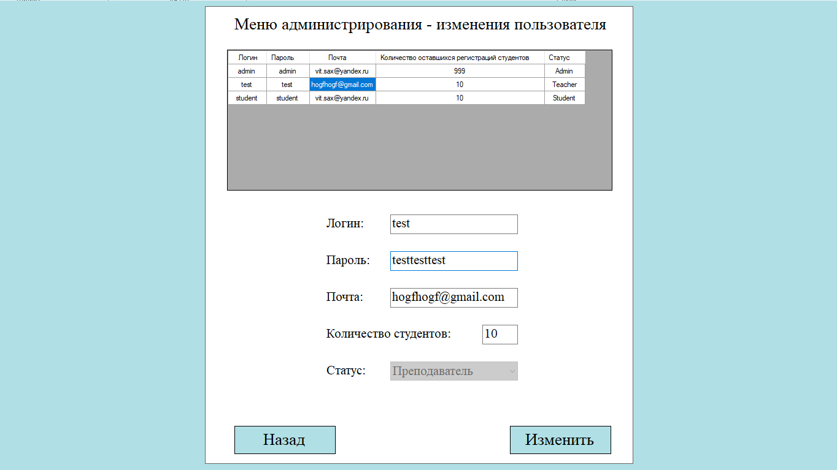

Рисунок 7.3 – Изменение данных

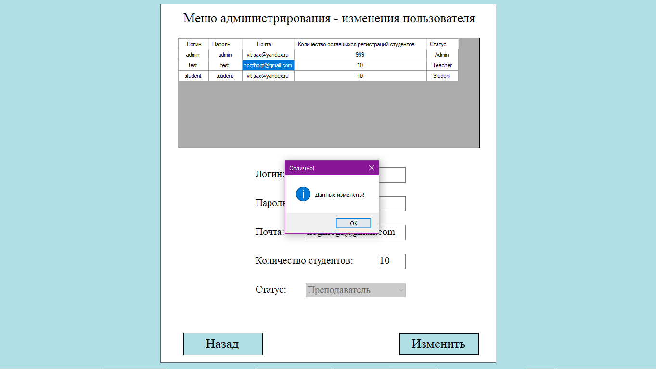

Рисунок 7.4 – Нажатие на кнопку «Изменить»

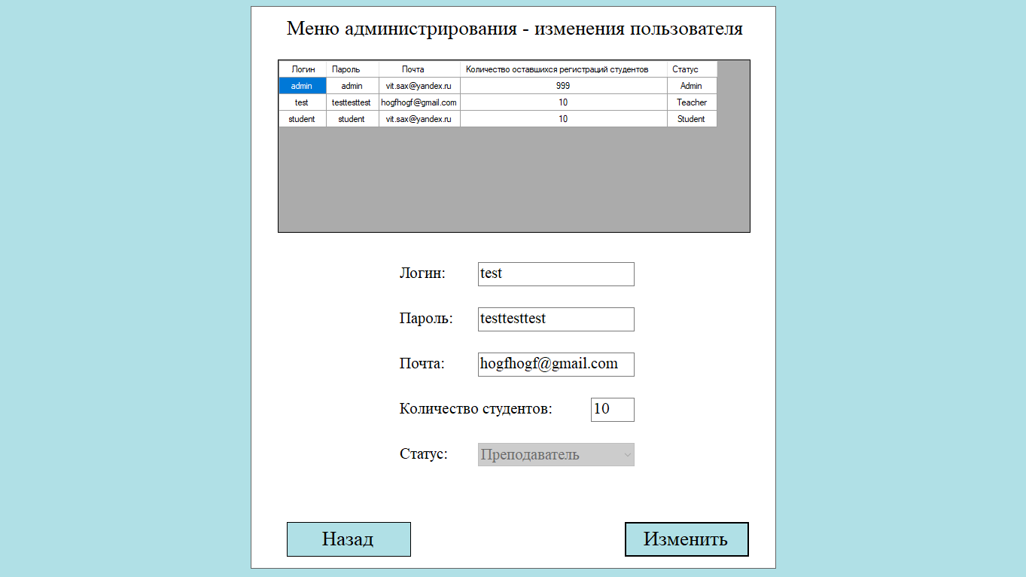

Рисунок 7.5 – Проверка изменённых данных

# 8.Удаление пользователей

На окне удаление пользователей администратору предоставлена таблица со всеми пользователями, а также список решённых задач пользователем которые также можно удалить (рис. 8.1).

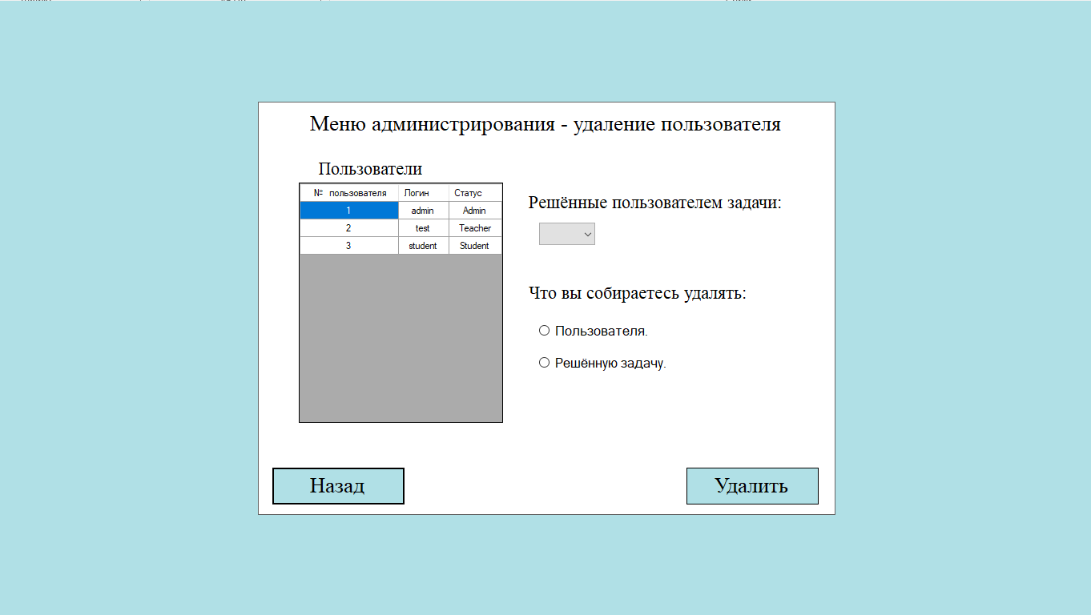

Рисунок 8.1 – окно «Удаление пользователя»

Для того чтобы удалить пользователя или решённую им задачу необходимо сначала нажать на строчку с выбранным пользователем, после выбрать что вы хотите удалить: пользователя или решённую им задачу, в случае если это решённая задача, то также выбрать задачу, которую хотите удалить и нажать на кнопку «Удалить» (рис. 8.2).

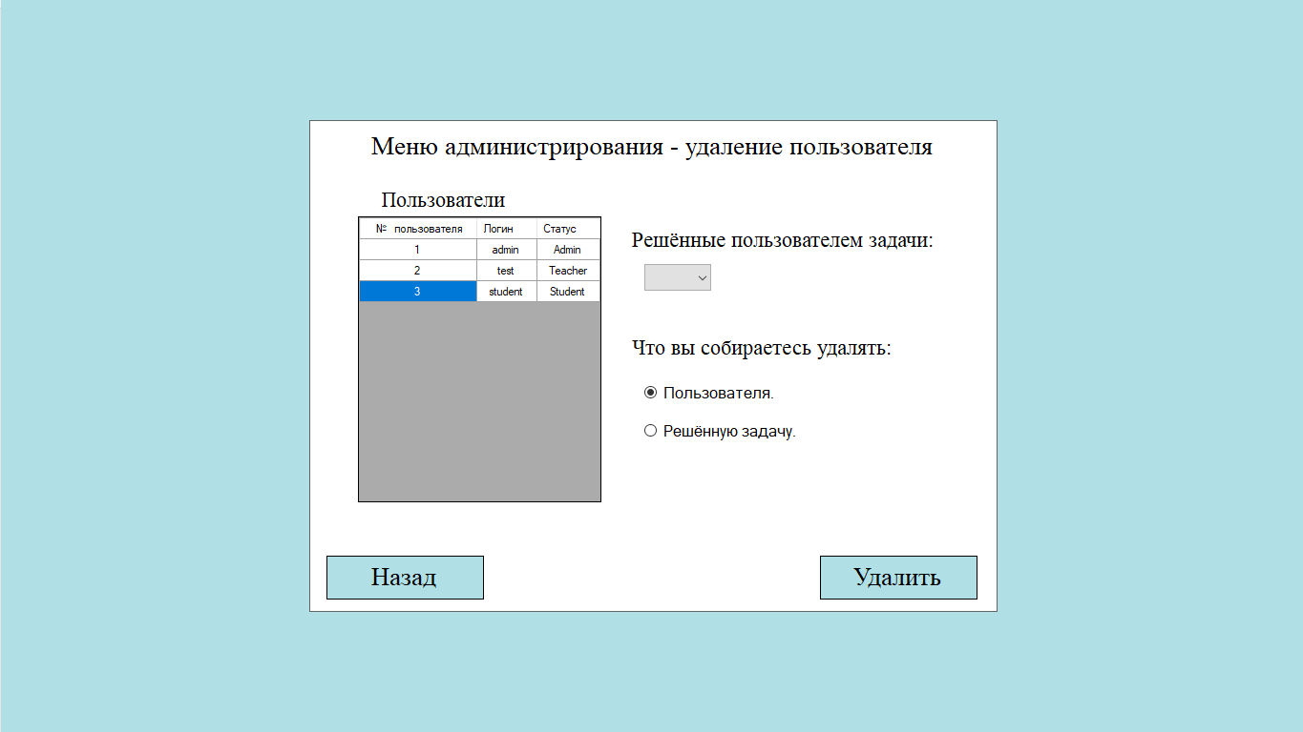

Рисунок 8.2 – Удаление пользователя

# 9.Ключ активации программы

Ключ активации необходим для регистрации нового преподавателя без администратора. Для того чтобы узнать ключ активации администратор должен нажать на кнопку «Ключ активации для преподавателя», после чего ключ активации сохраниться в буфер обмена, и чтобы узнать его нужно будет просто нажать сочетание клавиш на клавиатуре(Ctrl+V) в блокноте или другом текстовом документе (рис. 9.1).



Рисунок 9.1 – Главное окно администратора